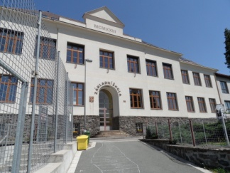
Plán činností na měsíc květen 2024

Služba měsíce : 6.třída, TU p. uč. Páchnik
Povinnosti služby: technická pomoc při kulturních akcích
1.5. Státní svátek
2.5. Focení – všichni (p. Hurdálek)
Čas: 8:00
7.5. Prostor Pro – 4. ročník (8:00 – 9.40), 8. ročník (9:55 – 12:35)
8.5. Státní svátek
9.5. Beseda se spisovatelem J. Lukáškem – 3. ročník
Čas: 8:00 – 9:40
Zodpovídá: p.uč. Kavková K.
11.5. Taneční soutěž „Dobrušské sluníčko“ – taneční kroužek
Čas: 9:00 – 13:00
Zodpovídá: p. Melišová A.
13.5. Prostor Pro – 9. ročník (8:00 – 10:40)
13.5. Provozní porada – od 14:00 (všichni)
14.5. Prostor Pro -3. ročník (8:00 – 9:40), 7. ročník (9:55 – 12:35)
16.5. Projekt Hrdá škola – „Zrcadlový den“ (všichni)
20.5 – 24.5. (dle počasí) Návštěva farmy u p. Herziga na Borové – 2. ročník
Čas: 8:00 – 12:00
Zodpovídá: p. uč. Ševcová K.
21.5. Prohlídka zámku v Novém Městě nad Metují – 8. ročník
Čas: 13:00 – 16:00
Zodpovídá: p. uč. Matějková
23. – 24. 5. Hudební výlet , sbor – Hradec Králové
Zodpovídá: p. uč. Soukupová
27.5. Provozní porada – od 14:00 (všichni)
31.5. Den dětí pro 6. – 9. ročník (Nový Hrádek)
Čas: 8:00 – 12:30
Zodpovídá: p.uč. Voltrová
31.5. Den Dětí pro 1. – 5. ročník (Dobruška)
Čas: 8:00 – 13:00
Zodpovídají: třídní učitelé
31.5. Olympijský běh pro 1. – 9. ročník – Nový Hrádek
Zodpovídá: p.uč. Jirásková

